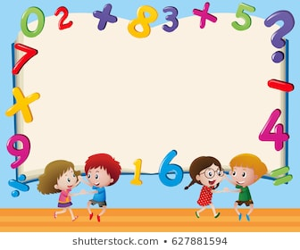

**Математика-Активности**

27-30.04.2020

1. Претварање поголеми во помали мерни единици (пр: 2,6 kg во 2600 g).

2. Единици мерки за должина,тежина, зафатнина, температура и време и нивно користење

3. Мерења дадени во мешани единици

4. Решавање голем проблем разложувајќи го на помали проблеми или претставен со дијаграми

sonjaigodzi@yahoo.com